机动车授权办理工作流程

(安全保卫处安全防范科，2780676，鸿远楼202)

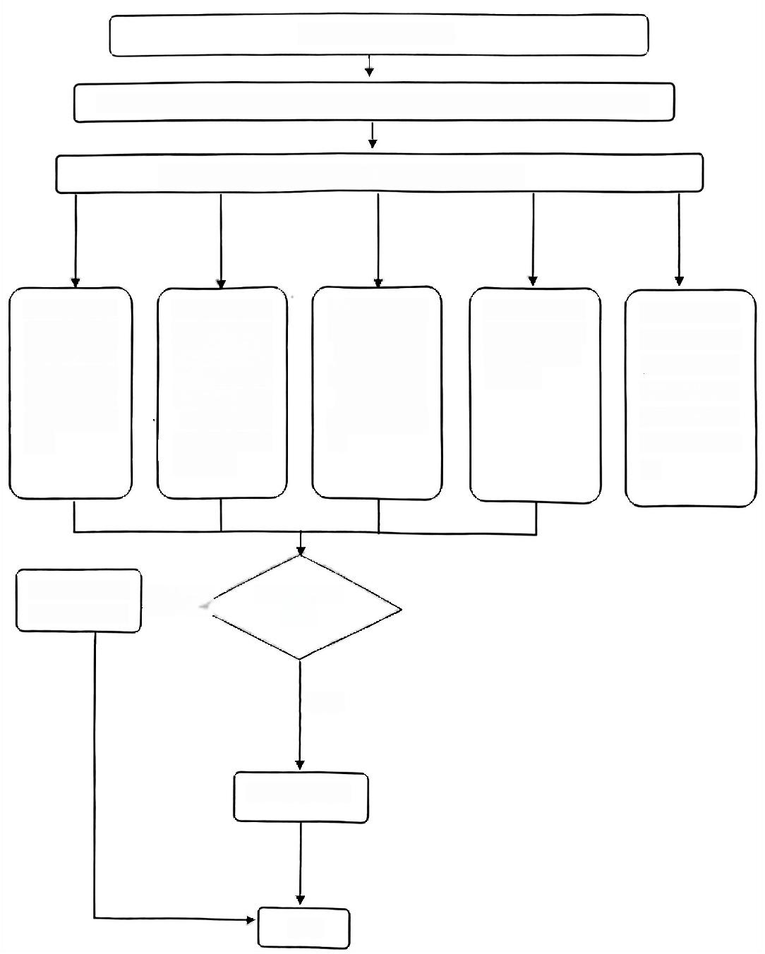

办理机动车授权业务

网上填写山东理工大学电子通道系统机动车授权申请表

部门负责人对信息进行核实并审批

事业编教职 工上传校园卡、驾驶证、行驶证

非事业编教 职工上传单位证明、劳动合同复印件、驾驶证、行驶证

研究生以上上传校园卡、驾驶证（驾龄满三年）、行驶证、走读证明

业务单位由对口部门负责人上传对口单位证明、合同、驾驶证、行驶证

每个家庭原则上只能办理两辆机动车

解释管理办 不符合 安全防范科

法，说明原因 审核

符合

办理车辆登记

办结